options(OutDec = ".") # Asegurar punto decimal en este chunk
# Establecer semilla aleatoria
set.seed(sample(1:10000, 1))
# Aleatorizar dimensiones del parabrisas
largo_base <- sample(10:15, 1) # Largo base entre 10 y 15 cm
ancho_base <- sample(6:10, 1) # Ancho base entre 6 y 10 cm
# Aleatorizar longitud de las plumillas
longitud_plumilla_base <- sample(4:8, 1) # Longitud base entre 4 y 8 cm
# Aleatorizar términos para el contexto del problema
objetos <- c("parabrisas", "ventana frontal", "vidrio delantero", "cristal frontal")
objeto <- sample(objetos, 1)
vehiculos <- c("carrito de juguete", "coche en miniatura", "automóvil de juguete",
"vehículo de juguete", "modelo a escala")
vehiculo <- sample(vehiculos, 1)
terminos_limpiador <- c("plumilla", "limpiador", "limpiaparabrisas", "escobilla")
termino_limpiador <- sample(terminos_limpiador, 1)
formas <- c("rectangular", "de forma rectangular", "con forma de rectángulo")
forma <- sample(formas, 1)
angulos <- c("90°", "90 grados", "ángulo recto")
angulo <- sample(angulos, 1)
# Aleatorizar la opción correcta
opciones <- c("A", "B", "C", "D")
opcion_correcta <- sample(opciones, 1)
indice_correcto <- which(opciones == opcion_correcta)
# Vector de solución para r-exams
solucion <- integer(4)
solucion[indice_correcto] <- 1
# Configurar opciones con variaciones específicas para cada opción
# Las dimensiones de la opción correcta
if (opcion_correcta == "A") {
# Si A es la correcta
opcion_A <- list(
largo = largo_base,
ancho = ancho_base,
plumilla1 = longitud_plumilla_base,
plumilla2 = longitud_plumilla_base
)
# Opciones incorrectas
opcion_B <- list(
largo = largo_base,
ancho = ancho_base,
plumilla1 = longitud_plumilla_base,
plumilla2 = longitud_plumilla_base + sample(1:3, 1)
)
opcion_C <- list(
largo = largo_base,
ancho = ancho_base,
plumilla1 = longitud_plumilla_base - sample(1:2, 1),
plumilla2 = longitud_plumilla_base - sample(1:2, 1)
)
opcion_D <- list(
largo = largo_base,
ancho = ancho_base - sample(1:2, 1),
plumilla1 = longitud_plumilla_base + sample(1:3, 1),
plumilla2 = longitud_plumilla_base + sample(1:3, 1)
)
} else if (opcion_correcta == "B") {
# Si B es la correcta
opcion_B <- list(
largo = largo_base,
ancho = ancho_base,
plumilla1 = longitud_plumilla_base,
plumilla2 = longitud_plumilla_base + sample(1:3, 1)
)
# Opciones incorrectas
opcion_A <- list(
largo = largo_base,
ancho = ancho_base,
plumilla1 = longitud_plumilla_base,
plumilla2 = longitud_plumilla_base
)
opcion_C <- list(
largo = largo_base,
ancho = ancho_base,
plumilla1 = longitud_plumilla_base - sample(1:2, 1),
plumilla2 = longitud_plumilla_base - sample(1:2, 1)
)
opcion_D <- list(
largo = largo_base,
ancho = ancho_base - sample(1:2, 1),
plumilla1 = longitud_plumilla_base + sample(1:3, 1),
plumilla2 = longitud_plumilla_base + sample(1:3, 1)
)
} else if (opcion_correcta == "C") {
# Si C es la correcta
opcion_C <- list(
largo = largo_base,
ancho = ancho_base,
plumilla1 = longitud_plumilla_base,
plumilla2 = longitud_plumilla_base
)
# Opciones incorrectas
opcion_A <- list(
largo = largo_base - sample(1:2, 1),
ancho = ancho_base,
plumilla1 = longitud_plumilla_base,
plumilla2 = longitud_plumilla_base
)
opcion_B <- list(
largo = largo_base,
ancho = ancho_base,
plumilla1 = longitud_plumilla_base,
plumilla2 = longitud_plumilla_base + sample(1:3, 1)
)
opcion_D <- list(
largo = largo_base,
ancho = ancho_base - sample(1:2, 1),
plumilla1 = longitud_plumilla_base + sample(1:3, 1),
plumilla2 = longitud_plumilla_base + sample(1:3, 1)
)
} else if (opcion_correcta == "D") {
# Si D es la correcta
opcion_D <- list(
largo = largo_base,
ancho = ancho_base - sample(1:2, 1),
plumilla1 = longitud_plumilla_base + sample(1:3, 1),
plumilla2 = longitud_plumilla_base + sample(1:3, 1)
)
# Opciones incorrectas
opcion_A <- list(
largo = largo_base,
ancho = ancho_base,
plumilla1 = longitud_plumilla_base,
plumilla2 = longitud_plumilla_base
)
opcion_B <- list(
largo = largo_base,
ancho = ancho_base,
plumilla1 = longitud_plumilla_base,
plumilla2 = longitud_plumilla_base + sample(1:3, 1)
)
opcion_C <- list(
largo = largo_base,
ancho = ancho_base,
plumilla1 = longitud_plumilla_base,
plumilla2 = longitud_plumilla_base
)
}
# Las dimensiones de la respuesta correcta según la opción elegida
largo <- get(paste0("opcion_", opcion_correcta))$largo
ancho <- get(paste0("opcion_", opcion_correcta))$ancho
longitud_plumilla1 <- get(paste0("opcion_", opcion_correcta))$plumilla1
longitud_plumilla2 <- get(paste0("opcion_", opcion_correcta))$plumilla2
# Para mostrar en el enunciado (podría ser diferente según la opción correcta)
largo_texto <- largo
ancho_texto <- ancho
# Si las plumillas son iguales en la opción correcta, mostrarlo así
if (longitud_plumilla1 == longitud_plumilla2) {
longitud_plumilla_texto <- longitud_plumilla1
texto_longitud <- paste0(longitud_plumilla_texto, " cm de longitud cada una")
} else {
longitud_plumilla_texto <- paste0(longitud_plumilla1, " cm y ", longitud_plumilla2, " cm")
texto_longitud <- paste0("longitudes de ", longitud_plumilla_texto, " respectivamente")
}
options(OutDec = ".") # Asegurar punto decimal en este chunk
# Función para generar código Python para dibujar el esquema
generar_esquema_python <- function(opcion, letra) {
largo <- opcion$largo
ancho <- opcion$ancho
plumilla1 <- opcion$plumilla1
plumilla2 <- opcion$plumilla2
codigo <- paste0('
import matplotlib.pyplot as plt
import numpy as np
fig, ax = plt.subplots(figsize=(8, 4))
# Rectángulo punteado
rect_x = [0.5, 6.7, 6.7, 0.5, 0.5]
rect_y = [0, 0, 3, 3, 0]
ax.plot(rect_x, rect_y, linestyle="dashed", color="gray", dashes=(4, 4))
def dibujar_abanico(x_origin, y_origin, radius, lines_count=5):
# Arco sólido
theta = np.linspace(0, np.pi/2, 100)
x_arc = x_origin + radius * np.cos(theta)
y_arc = y_origin + radius * np.sin(theta)
ax.plot(x_arc, y_arc, color="black", linestyle="solid")
# Líneas radiales
for i in range(lines_count):
angle = (np.pi/2) * i / (lines_count - 1)
x_end = x_origin + radius * np.cos(angle)
y_end = y_origin + radius * np.sin(angle)
# Todas las líneas sólidas
if i == 0 or i == lines_count-1:
linewidth = 1.5
ax.plot([x_origin, x_end], [y_origin, y_end], color="black", linewidth=linewidth)
else:
pass
# Añadir símbolo de 90 grados en el vértice
square_size = 0.15
x_square = [x_origin, x_origin + square_size, x_origin + square_size, x_origin, x_origin]
y_square = [y_origin, y_origin, y_origin + square_size, y_origin + square_size, y_origin]
ax.plot(x_square, y_square, color="black", linewidth=0.8)
# Posición de los abanicos
dibujar_abanico(1, 0, 2.5, lines_count=2)
dibujar_abanico(3.75, 0, 2.5, lines_count=2)
# Añadir las dimensiones
# Dimensión horizontal superior (largo)
ax.annotate("', largo, ' cm", xy=(3.6, 3.2), xytext=(3.6, 3.2), ha="center", color="red")
ax.plot([0.5, 6.7], [3.1, 3.1], color="red", linewidth=1)
ax.plot([0.5, 0.5], [3.05, 3.15], color="red", linewidth=1)
ax.plot([6.7, 6.7], [3.05, 3.15], color="red", linewidth=1)
# Dimensión vertical (ancho)
ax.annotate("', ancho, ' cm", xy=(0, 1.5), xytext=(0.15, 1.5), rotation=90, va="center", color="red")
ax.plot([0.4, 0.4], [0, 3], color="red", linewidth=1)
ax.plot([0.35, 0.45], [0, 0], color="red", linewidth=1)
ax.plot([0.35, 0.45], [3, 3], color="red", linewidth=1)
# Dimensiones horizontales inferiores (plumillas)
ax.annotate("', plumilla1, ' cm", xy=(1.75, -0.3), xytext=(2.3, -0.45), ha="center", color="red")
ax.plot([1, 3.5], [-0.2, -0.2], color="red", linewidth=1)
ax.plot([1, 1], [-0.25, -0.15], color="red", linewidth=1)
ax.plot([3.5, 3.5], [-0.25, -0.15], color="red", linewidth=1)
ax.annotate("', plumilla2, ' cm", xy=(4.5, -0.3), xytext=(5, -0.45), ha="center", color="red")
ax.plot([3.75, 6.25], [-0.2, -0.2], color="red", linewidth=1)
ax.plot([3.75, 3.75], [-0.25, -0.15], color="red", linewidth=1)
ax.plot([6.25, 6.25], [-0.25, -0.15], color="red", linewidth=1)
# Ajustes de gráficos
ax.set_aspect("equal")
ax.axis("off")
plt.xlim(0, 7.5)
plt.ylim(-0.6, 3.5)
plt.tight_layout()
plt.savefig("opcion', letra, '.png", dpi=150, bbox_inches="tight")
plt.close()
')
return(codigo)
}
# Generar código Python para cada opción
codigo_opcion_A <- generar_esquema_python(opcion_A, "A")
codigo_opcion_B <- generar_esquema_python(opcion_B, "B")
codigo_opcion_C <- generar_esquema_python(opcion_C, "C")
codigo_opcion_D <- generar_esquema_python(opcion_D, "D")
# Ejecutar código Python para generar las figuras
py_run_string(codigo_opcion_A)
py_run_string(codigo_opcion_B)
py_run_string(codigo_opcion_C)
py_run_string(codigo_opcion_D)
options(OutDec = ".") # Asegurar punto decimal en este chunk
# Código Python para generar el diagrama de plumillas con ángulo
codigo_diagrama_plumilla <- '
import matplotlib.pyplot as plt
import numpy as np
fig, ax = plt.subplots(figsize=(8, 4))
# Rectángulo punteado
rect_x = [0.5, 6.7, 6.7, 0.5, 0.5]
rect_y = [0, 0, 3, 3, 0]
ax.plot(rect_x, rect_y, linestyle="dashed", color="gray", dashes=(4, 4))
def dibujar_abanico(x_origin, y_origin, radius, lines_count=5):
# Arco punteado
theta = np.linspace(0, np.pi/2, 100)
x_arc = x_origin + radius * np.cos(theta)
y_arc = y_origin + radius * np.sin(theta)
ax.plot(x_arc, y_arc, color="gray", linestyle="dashed", dashes=(4,4))
# Líneas radiales
for i in range(lines_count):
angle = (np.pi/2) * i / (lines_count - 1)
x_end = x_origin + radius * np.cos(angle)
y_end = y_origin + radius * np.sin(angle)
if i == 0 or i == 3:
linewidth = 2.0 if i == 0 else 1.5
ax.plot([x_origin, x_end], [y_origin, y_end], color="black", linewidth=linewidth)
else:
ax.plot([x_origin, x_end], [y_origin, y_end],
color="gray", linestyle="dashed", dashes=(4,4), linewidth=0.8)
# Posición de los abanicos
dibujar_abanico(1, 0, 2.5, lines_count=5)
dibujar_abanico(3.75, 0, 2.5, lines_count=5)
# Ajustar la posición de la flecha y texto "Plumilla"
ax.annotate("Plumilla", xy=(1.7, 1.7), xytext=(0.5, 1.5),
arrowprops=dict(facecolor="black", arrowstyle="->", linewidth=1),
fontsize=10, ha="right", va="center")
# Ajustes de gráficos
ax.set_aspect("equal")
ax.axis("off")
plt.xlim(0, 7.5)
plt.ylim(-0.6, 3.5)
plt.tight_layout()
plt.savefig("diagrama_plumilla.png", dpi=150, bbox_inches="tight")
plt.close()
'
# Ejecutar código Python para generar el diagrama de plumillas
py_run_string(codigo_diagrama_plumilla)

Question
Las dimensiones de un vidrio delantero son 14 cm de largo y 9 cm de ancho. Este es un vidrio delantero plano y de forma rectangular, correspondiente a un vehículo de juguete.
El vehículo de juguete cuenta con 2 limpiadors con longitudes de 7 cm y 6 cm respectivamente para limpiar el vidrio delantero. Estas tienen un ángulo de apertura de ángulo recto, tal como se muestra a continuación.
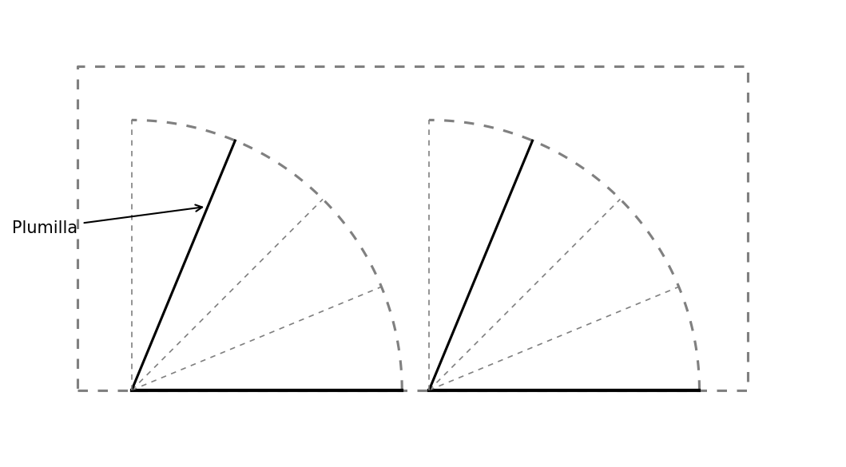
El esquema que representa los datos de las dimensiones del vidrio delantero es:

Answerlist
- 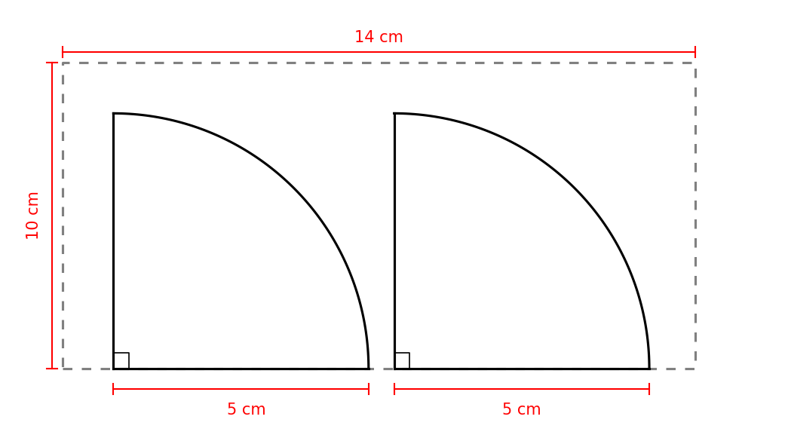
- 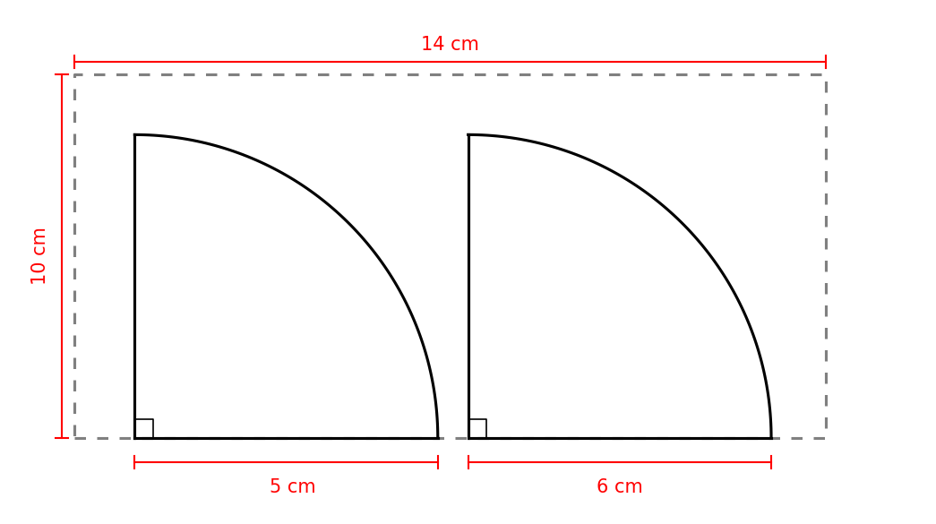
- 
- 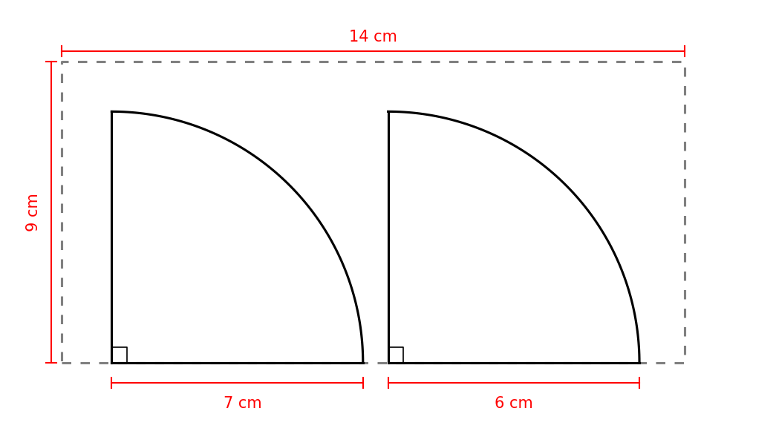

Solution
El esquema correcto es la opción D.
Para verificar cuál es el esquema correcto, debemos comparar las especificaciones dadas con cada una de las opciones:
- El vidrio delantero tiene 14 cm de largo y 9 cm de ancho.
- Cuenta con 2 limpiadors con longitudes de 7 cm y 6 cm respectivamente.
- Las limpiadors tienen un ángulo de apertura de ángulo recto.
La opción D muestra correctamente:
- Un rectángulo de 14 cm × 9 cm.
- Dos limpiadors con longitudes de 7 cm y 6 cm respectivamente.
- Ambas limpiadors tienen un ángulo de barrido de 90°.
Las otras opciones presentan inconsistencias con los datos proporcionados:
- Opción A: El ancho es 10 cm en lugar de 9 cm; La primera plumilla mide 5 cm en lugar de 7 cm; La segunda plumilla mide 5 cm en lugar de 6 cm.
- Opción B: El ancho es 10 cm en lugar de 9 cm; La primera plumilla mide 5 cm en lugar de 7 cm.
- Opción C: El ancho es 10 cm en lugar de 9 cm; La primera plumilla mide 5 cm en lugar de 7 cm; La segunda plumilla mide 5 cm en lugar de 6 cm.

Answerlist
- Falso
- Falso
- Falso
- Verdadero

Meta-information
exname: parabrisas_plumillas_juguete extype: schoice exsolution: 0001 exshuffle: TRUE exsection: Geometría

